Ya vimos que un texto expositivo es el que nos transmite una información, sin valoraciones personales.
Los textos expositivos deben buscar la claridad y la objetividad.
Suelen presentar distintos tipos de organización de la información:
1.- Descripción o enumeración de diversos aspectos de una realidad.
2.- Comparación, entre dos realidades
3.- Secuencia, reflejando las diversas partes de un proceso.
4.- Causa- Consecuencia
5.- Problema- solución.

1.- Uno de los procedimientos habituales en la creación de textos expositivos es el de la enumeración o descripción que consiste en la enunciación de rasgos, datos, o hechos relacionados entre sí
En estos textos cada párrafo suele aportar nuevas informaciones sobre el tema.

Lee este texto y responde luego a las preguntas:
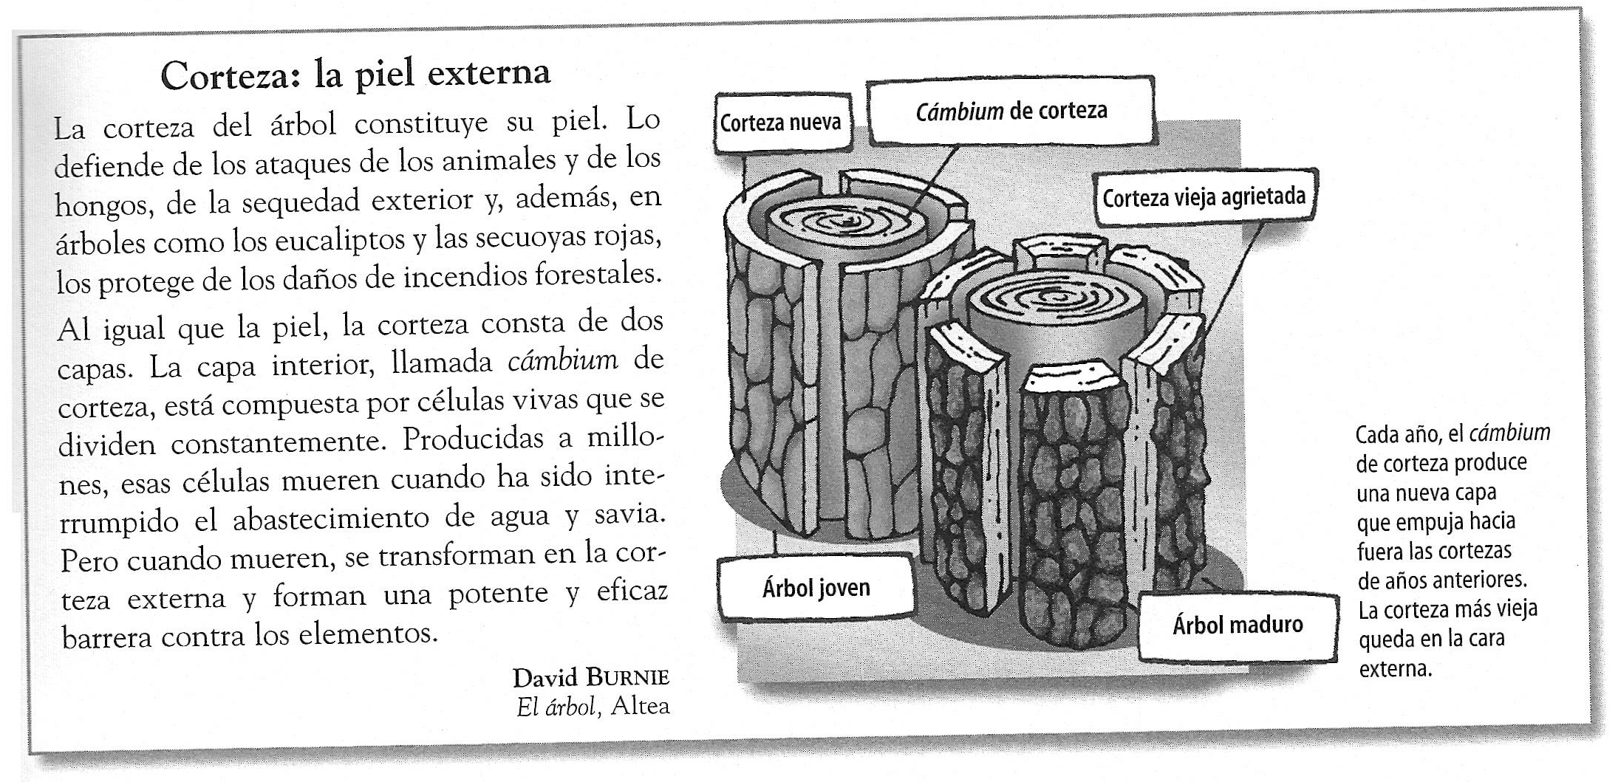
- ¿Qué elementos se enumeran en el texto anterior?

- Este esquema refleja la estructura interna del texto; complétalo con los contenidos adecuados:

La corteza del árbol
Definición
Funciones
Partes
- Busca documentación y añade al texto un párrafo en el que expliques para qué se utiliza la corteza:
Utilidades
En los textos creados por enumeración, son habituales los siguientes recursos lingüísticos:
- Uso de enumeraciones que presentan las cualidades, los hechos o los datos.
- Empleo de conjunciones coordinantes y de marcas que indican adición: y, ni, además, también…
- Utilización de adjetivos especificativos: células vivas, potente y eficaz barrera.
- Tendencia a utilizar el tiempo verbal en presente.
d) Lee con atención este texto y localiza los distintos recursos lingüísticos empleados:

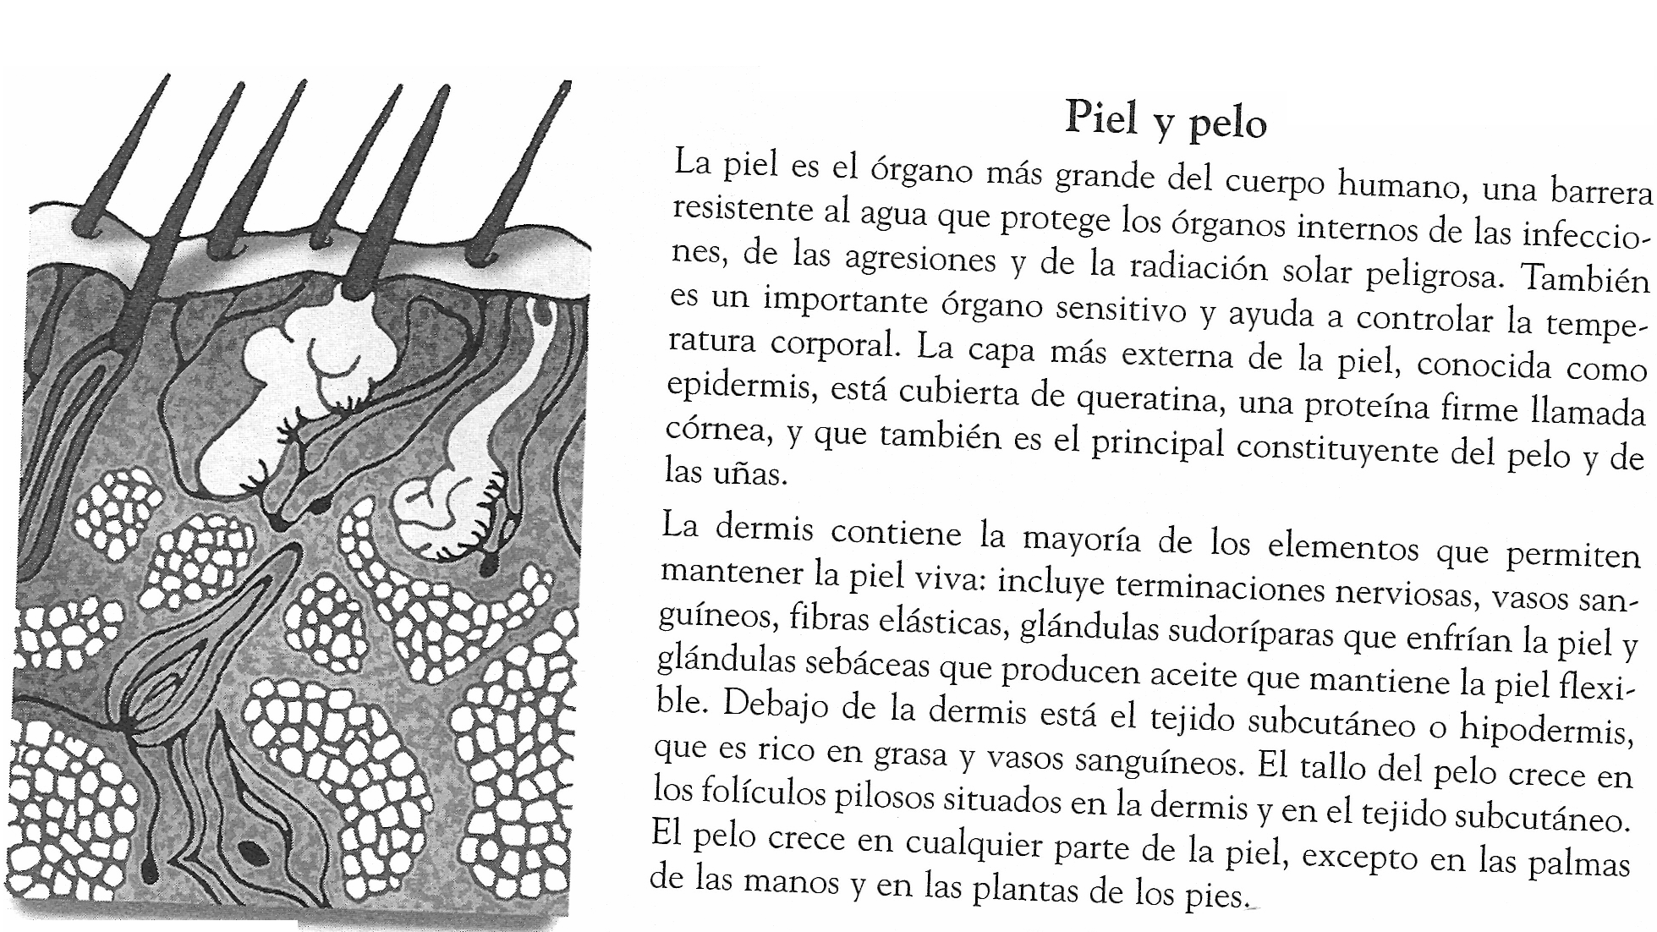

Enumeraciones
Conjunciones
coordinantes
Marcas de adición
Adjetivos
Especificativos
Verbos en presente

e) Elabora un esquema que refleje la estructura interna del texto anterior.

